

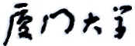

**《嵌入式系统》**

**课程实验报告**

2024年11月20日

**第6次实验 Qt实验**

1. **实验设备**

**（1）PC微机**

**（2）嵌入式系统综合实验箱（FS3399M4）**

1. **实验内容**

**在实验箱上烧写Qt镜像、运行hello实验工程、运行实验1（LED灯）～实验10（传感器综合），并将实验结果通过截屏、拍照等方式记录下来，拷贝到实验报告上。**

* **实验0：hello**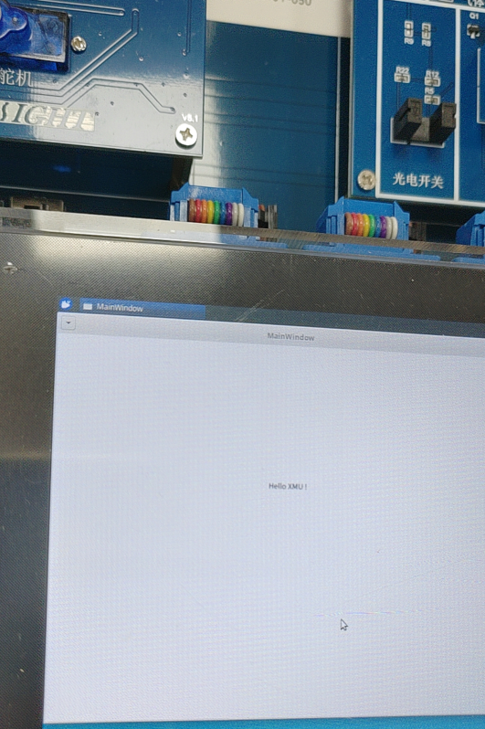
* **实验1：LED灯**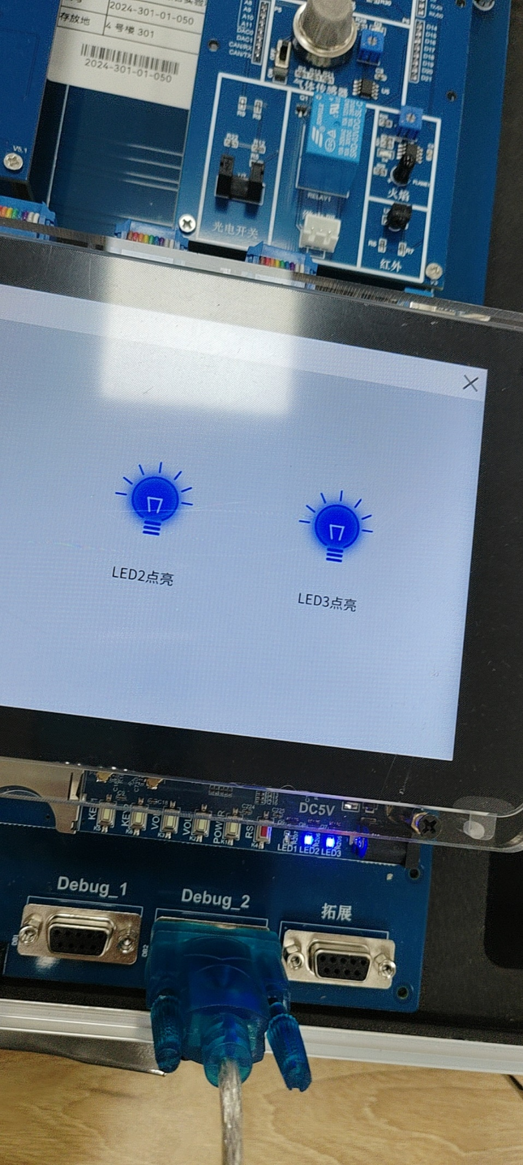

**程序可以控制led亮灭**

* **实验2：蜂鸣器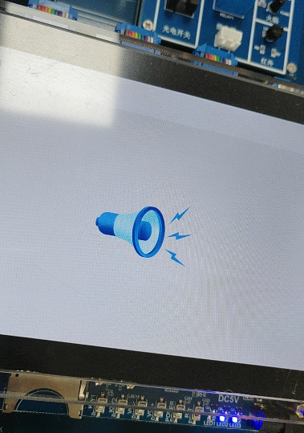 程序控制蜂鸣器响或不响**
* **实验3：按键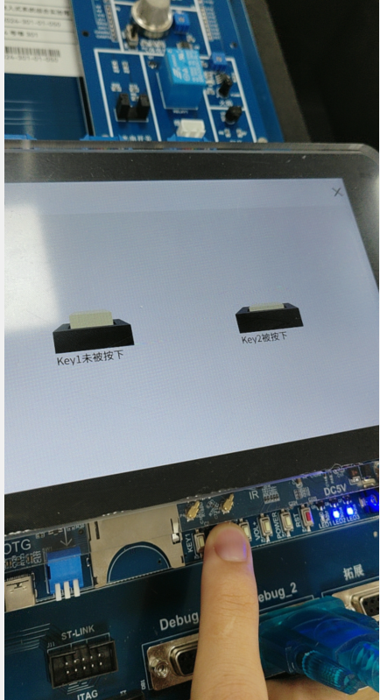 程序检测到按键是否被按下**
* **实验4：小键盘/数码管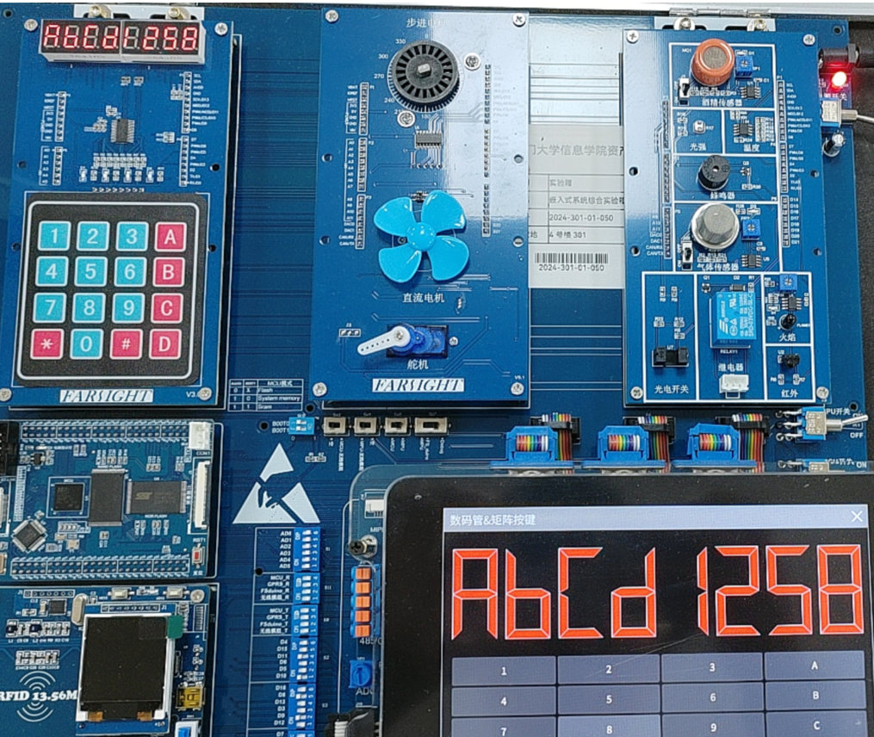 数码管和程序显示相同输入信息**
* **实验5：电位检测（ADC）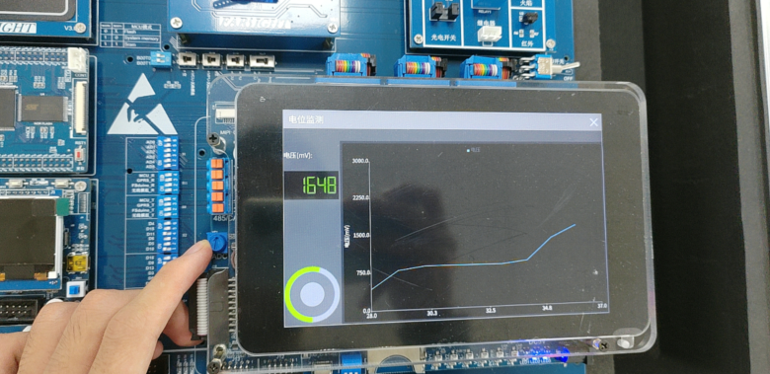 旋转改变电位**
* **实验6：温度检测**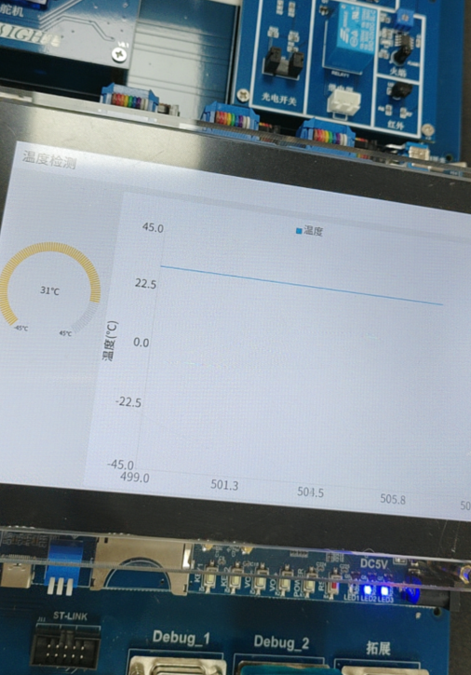
* **实验7：RFID（视频识别）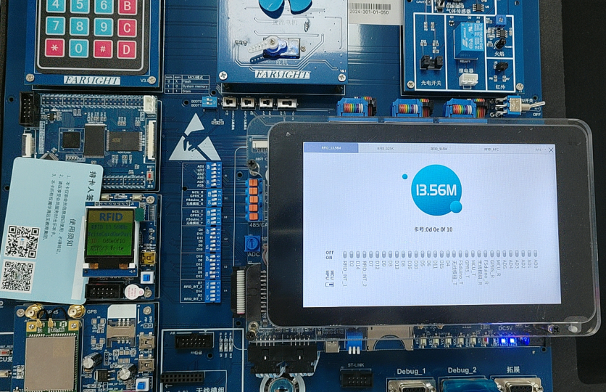 程序识别出卡号**
* **实验8：录音和放音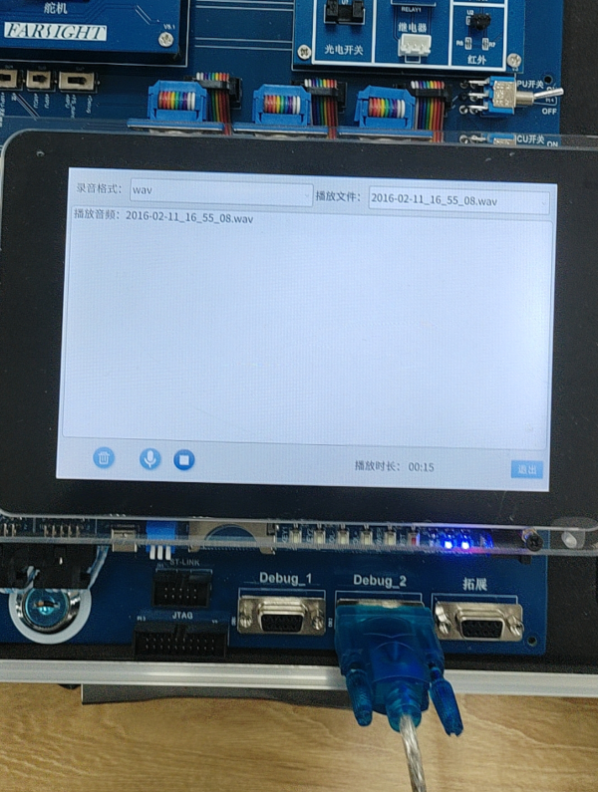 放音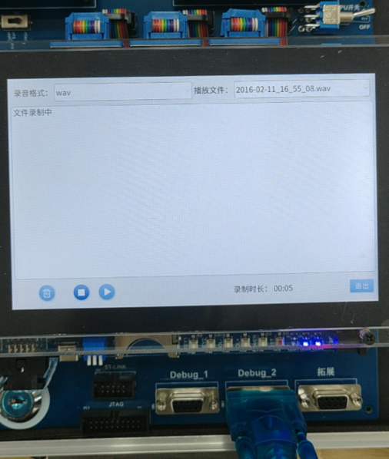 录音**
* **实验9：电机综合（3个设备）**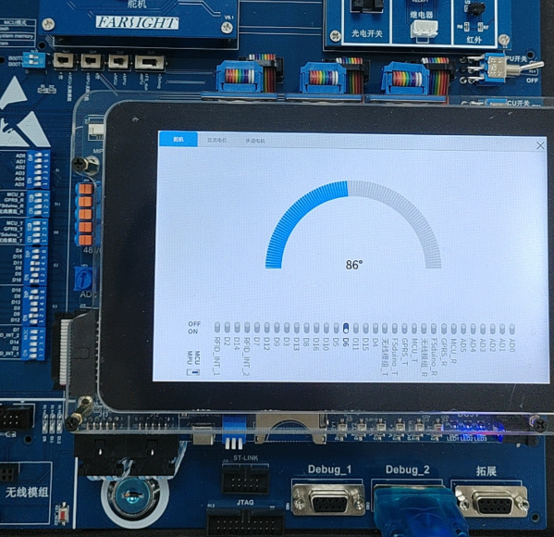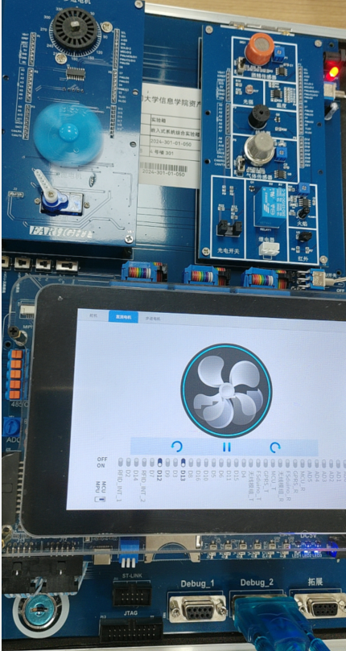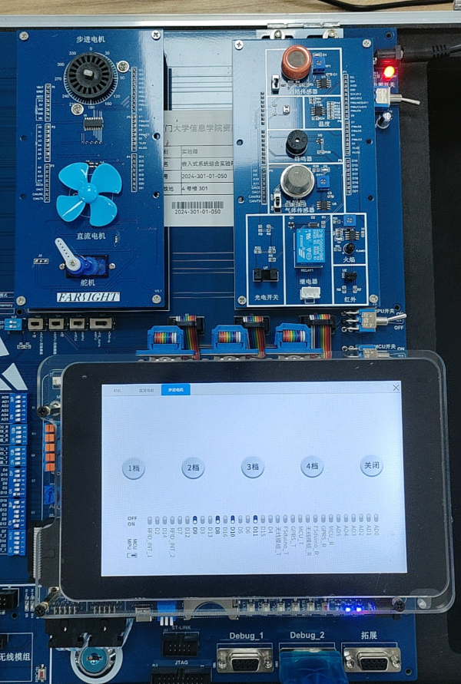
* **实验10：传感器综合（8个设备）**